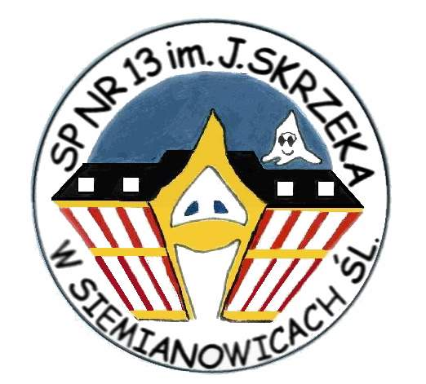

Dyrektor
Szkoły Podstawowej nr 13
im. Józefa Skrzeka
ogłasza
nabór uczniów do klasy I
na rok szkolny 2024/2025

Wnioski do przyjęcia dziecka do pierwszej klasy pobierać można:
w sekretariacie szkoły - ul. Barlickiego 2,
ze strony internetowej szkoły: sp13.mmj.pl
Uwaga: dzieci spoza rejonu przyjmowane są zgodnie
z procedurami rekrutacyjnymi
rekrutacja trwa
od 04 marca 2024 roku
do 08 kwietnia 2024 roku

